مدينة الحسيمة | الرقم الاستدلالي للأثمان - غشت 2026
في شهر غشت 2026 ارتفعت أسعار الاستهلاك على المستوى الوطني بنسبة (1.6% ) خلال شهر واحد في حين انخفضت أسعار الاستهلاك بما يقارب (2.1’% ) خلال سنة كاملة.

على المستوى الشهري، على المستوى الشهري ارتفع الرقم الاستدلالي للمواد الغذائية ب 2.1% في شهر غشت 2026 مقارنة بشهر يوليوز .2026 ويعزى ذلك الى زيادة أثمان الأسماك والمأكولات البحرية ب12,0% ‏، الحليب والجبن والبيض ب5,0% ‏، المياه المعدنية، والمشروبات الغازية، وعصائر الفاكهة والخضراوات (بدون تاريخ) ب2,1% ‏، اللحم ب0,8% ‏، الزيوت والدهون ب0,4% ‏، الفواكه ب0,3% ‏ و السكر، والمربى، والعسل، والشوكولاتة، والحلويات ب0,2% ‏
كما، ارتفع التغير الشهري للرقم الاستدلالي للمواد غير الغذائية ب (1% ) جراء زيادة أثمان الأقسام التالية: مواصلات ب5,6% ‏، المطاعم والفنادق ب1,0% ‏ و سلع وخدمات متنوعة ب0,3% ‏ . NA ارتفع التغير الشهري للرقم الاستدلالي للمواد غير الغذائية ب (1% ) جراء زيادة أثمان الأقسام التالية: مواصلات ب5,6% ‏، المطاعم والفنادق ب1,0% ‏ و سلع وخدمات متنوعة ب0,3% ‏ . ارتفع التغير الشهري للرقم الاستدلالي للمواد غير الغذائية ب (1% ) جراء زيادة أثمان الأقسام التالية: مواصلات ب5,6% ‏، المطاعم والفنادق ب1,0% ‏ و سلع وخدمات متنوعة ب0,3% ‏ .
على المستوى السنوي, انخفض الرقم الاستدلالي للمواد الغذائية ب -6% في نونبر 2025 مقارنة بنظيره من السنة الماضية،ويعزى ذلك إلى تراجع أثمان المواد المكونة للمجموعات التالية: الزيوت والدهون ب26,9% ‏، الفواكه ب11,5% ‏، الخضراوات ب7,5% ‏، الحليب والجبن والبيض ب4,7% ‏، الأسماك والمأكولات البحرية ب3,4% ‏، مواد غذائية غير مصنفة في مكان آخر ب2,2% ‏ و الخبز والحبوب ب1,0% ‏. وعلى الرغم من الارتفاعات المسجلة في أثمان المواد المكونة للمجموعات التالية: مقهى، شاي وكاكاو ب8,9% ‏، التبغ ب5,0% ‏، اللحم ب4,6% ‏، المياه المعدنية، والمشروبات الغازية، وعصائر الفاكهة والخضراوات (بدون تاريخ) ب1,6% ‏ و السكر، والمربى، والعسل، والشوكولاتة، والحلويات ب0,4% ‏ و كذا استقرار أثمان NA فإن ذلك لم يؤثر على التطور العام. ارتفع الرقم الاستدلالي للمواد الغذائية ب -6% في نونبر 2025 مقارنة بنظيره من السنة الماضية،ويعزى ذلك إلى زيادة أثمان المواد المكونة للمجموعات التالية: مقهى، شاي وكاكاو ب8,9% ‏، التبغ ب5,0% ‏، اللحم ب4,6% ‏، المياه المعدنية، والمشروبات الغازية، وعصائر الفاكهة والخضراوات (بدون تاريخ) ب1,6% ‏ و السكر، والمربى، والعسل، والشوكولاتة، والحلويات ب0,4% ‏. وعلى الرغم من الانخفاضات المسجلة في أثمان المواد المكونة للمجموعات التالية: الزيوت والدهون ب26,9% ‏، الفواكه ب11,5% ‏، الخضراوات ب7,5% ‏، الحليب والجبن والبيض ب4,7% ‏، الأسماك والمأكولات البحرية ب3,4% ‏، مواد غذائية غير مصنفة في مكان آخر ب2,2% ‏ و الخبز والحبوب ب1,0% ‏ و كذا استقرار أثمان NA فإن ذلك لم يؤثر على التطور العام. ارتفع الرقم الاستدلالي للمواد الغذائية ب -6% في نونبر 2025 مقارنة بنظيره من السنة الماضية،ويعزى ذلك إلى زيادة أثمان المواد المكونة للمجموعات التالية: مقهى، شاي وكاكاو ب8,9% ‏، التبغ ب5,0% ‏، اللحم ب4,6% ‏، المياه المعدنية، والمشروبات الغازية، وعصائر الفاكهة والخضراوات (بدون تاريخ) ب1,6% ‏ و السكر، والمربى، والعسل، والشوكولاتة، والحلويات ب0,4% ‏. وعلى الرغم من الانخفاضات المسجلة في أثمان المواد المكونة للمجموعات التالية: الزيوت والدهون ب26,9% ‏، الفواكه ب11,5% ‏، الخضراوات ب7,5% ‏، الحليب والجبن والبيض ب4,7% ‏، الأسماك والمأكولات البحرية ب3,4% ‏، مواد غذائية غير مصنفة في مكان آخر ب2,2% ‏ و الخبز والحبوب ب1,0% ‏ و كذا استقرار أثمان NA فإن ذلك لم يؤثر على التطور العام. ارتفع الرقم الاستدلالي للمواد الغذائية ب -6% في نونبر 2025 مقارنة بنظيره من السنة الماضية،ويعزى ذلك إلى زيادة أثمان المواد المكونة للمجموعات التالية: مقهى، شاي وكاكاو ب8,9% ‏، التبغ ب5,0% ‏، اللحم ب4,6% ‏، المياه المعدنية، والمشروبات الغازية، وعصائر الفاكهة والخضراوات (بدون تاريخ) ب1,6% ‏ و السكر، والمربى، والعسل، والشوكولاتة، والحلويات ب0,4% ‏. وعلى الرغم من الانخفاضات المسجلة في أثمان المواد المكونة للمجموعات التالية: الزيوت والدهون ب26,9% ‏، الفواكه ب11,5% ‏، الخضراوات ب7,5% ‏، الحليب والجبن والبيض ب4,7% ‏، الأسماك والمأكولات البحرية ب3,4% ‏، مواد غذائية غير مصنفة في مكان آخر ب2,2% ‏ و الخبز والحبوب ب1,0% ‏ و كذا استقرار أثمان NA فإن ذلك لم يؤثر على التطور العام.
في حين، سجل التغير السنوي لمؤشر المواد غير الغذائية ارتفاعا ب 3.3 %، نتيجة التباين بين أقسامه حيث انخفض قسم الأثاث والأدوات المنزلية والصيانة المنزلية الروتينيةب0,9% ‏ بينما ارتفع مواصلاتب11,3% ‏
4- تطور معدل التغير السنوي (%) للرقم الاستدلالي للأثمان عند الاستهلاك لشهر غشت
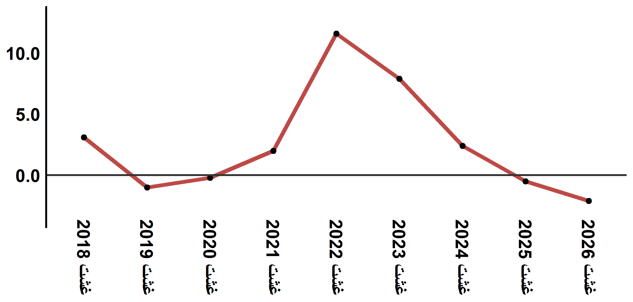
قراءة: في غشت 2026 انخفض الرقم الاستدلالي للأثمان عند الاستهلاك 2.1’% مقارنة بشهر غشت 2025
6- تطور معدل التغير السنوي (%) للرقم الاستدلالي للأثمان عند الاستهلاك لشهر غشت
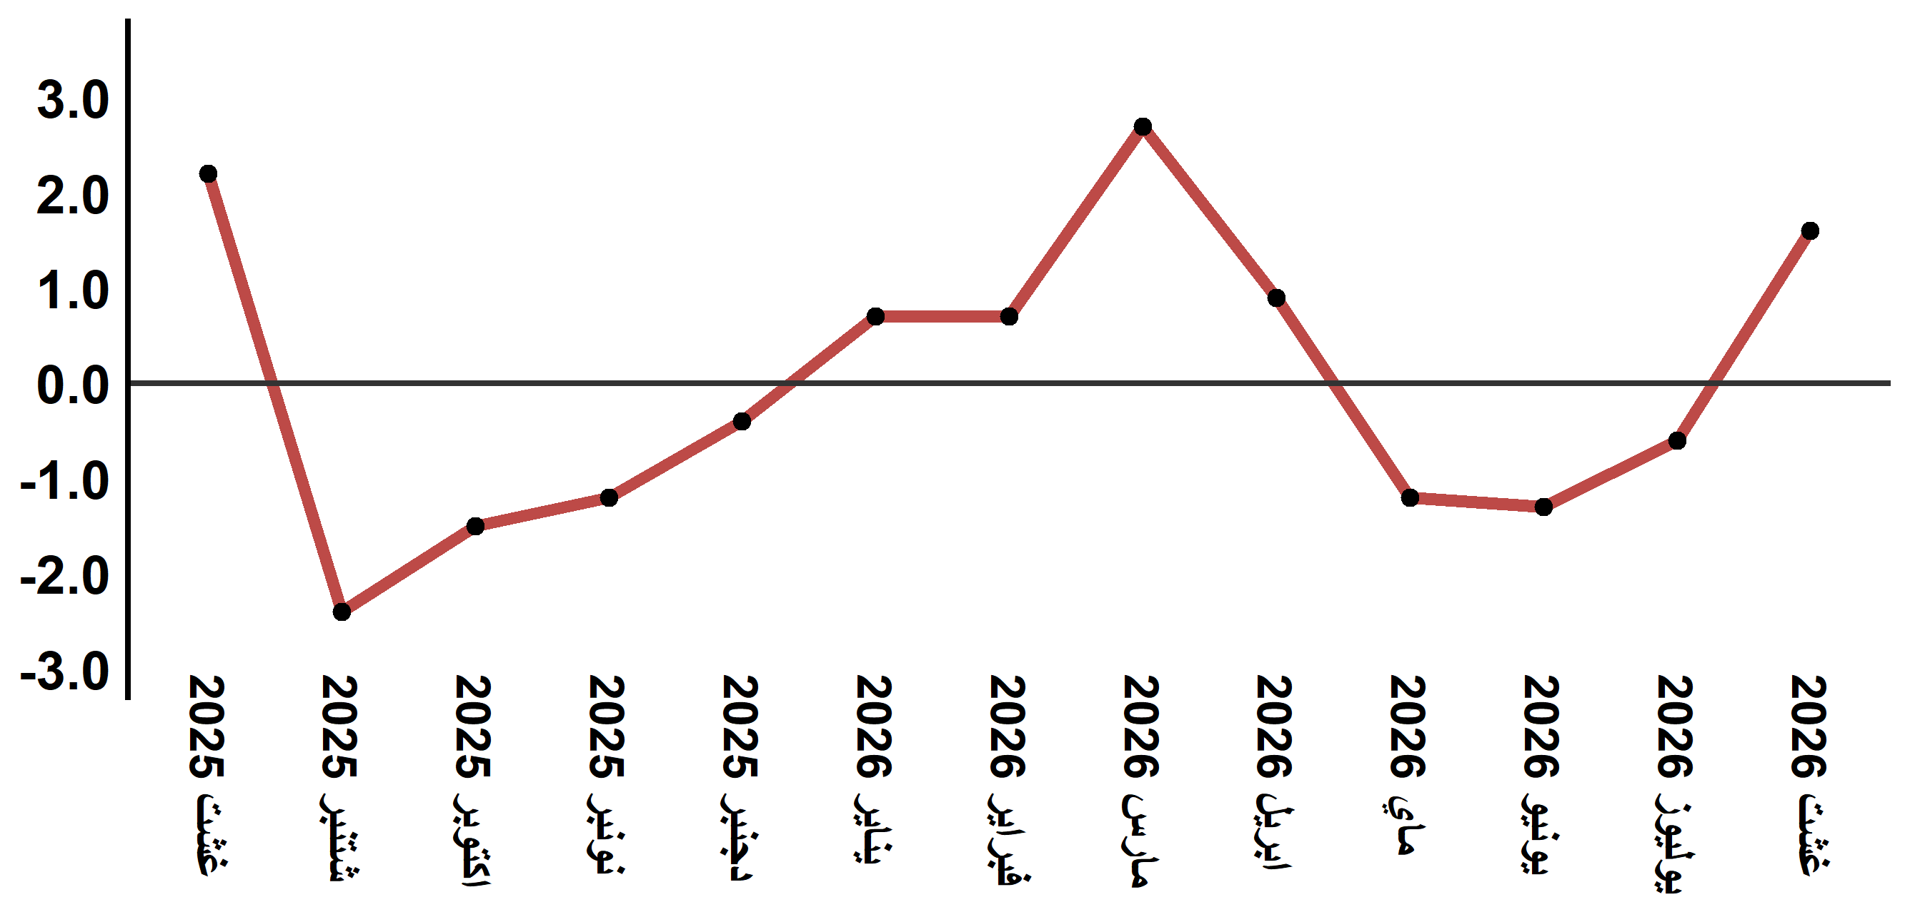
قراءة: في غشت 2026 ارتفع الرقم الاستدلالي للأثمان عند الاستهلاك ب 1.6 % مقارنة بشهر يوليوز 2026

جدول 4: الرقم الاستدلالي للأثمان عند الاستهلاك مدينة الحسيمة غشت :2026 (أساس 2017:100)
التغير (%) منذ |  |  | الرقم الاستدلالي لشهر |  |  |  |  | الترجيحات | أقسام المواد
12 شهرا | 3أشهر | شهر واحد | غشت 2026 | يوليوز 2026 | يونيو 2026 | ماي 2026 | غشت 2025 | الترجيحات | أقسام المواد
-6,0 | -1,4 | 2,1 | 138,3 | 135,4 | 137,1 | 140,2 | 147,2 | 49,716 | المواد الغذائية
-6,4 | -1,4 | 2,2 | 137,7 | 134,8 | 136,5 | 139,7 | 147,1 | 48,371 | 01- المواد الغذائية والمشروبات غير الكحولية
5,3 | 0,0 | 0,0 | 158,1 | 158,1 | 158,1 | 158,1 | 150,1 | 1,345 | 02- المشروبات الكحولية والتبغ
3,3 | 1,0 | 1,0 | 114,2 | 113,1 | 112,9 | 113,1 | 110,5 | 50,284 | المواد غير الغذائية
1,3 | 0,1 | 0,0 | 118,9 | 118,9 | 118,8 | 118,8 | 117,4 | 5,155 | 03 - الملابس والأحذية
2,9 | -0,5 | 0,0 | 109,3 | 109,3 | 109,9 | 109,9 | 106,2 | 11,732 | 04 - السكن والماء والكهرباء والغاز ومحروقات أخرى
-0,9 | -0,4 | 0,0 | 112,3 | 112,3 | 112,7 | 112,7 | 113,3 | 3,094 | 05 - الأثاث والأدوات المنزلية والصيانة العادية للمنزل
0,3 | 0,0 | 0,0 | 99,1 | 99,1 | 99,1 | 99,1 | 98,8 | 6,413 | 06 - الصحة
11,3 | 0,3 | 5,6 | 132,3 | 125,3 | 129,6 | 131,9 | 118,9 | 7,704 | 07 - النقل
-0,1 | 0,1 | 0,0 | 101,5 | 101,5 | 101,4 | 101,4 | 101,6 | 2,892 | 08 - المواصلات
1,5 | -0,1 | 0,0 | 96,4 | 96,4 | 96,5 | 96,5 | 95,0 | 1,933 | 09 - الترفيه والثقافة
0,6 | 0,0 | 0,0 | 114,8 | 114,8 | 114,8 | 114,8 | 114,1 | 3,842 | 10 - التعليم
6,0 | 22,1 | 1,0 | 138,8 | 137,4 | 116,6 | 113,7 | 130,9 | 2,258 | 11 - مطاعم وفنادق
2,8 | 0,5 | 0,3 | 116,3 | 116,0 | 115,2 | 115,7 | 113,1 | 5,261 | 12 - مواد وخدمات أخرى
-2,1 | -0,3 | 1,6 | 126,4 | 124,4 | 125,1 | 126,8 | 129,1 | 100,000 | الرقم الاستدلالي العام
المصدر: المندوبية السامية للتخطيط، مديرية الإحصاء -البحث الوطني حول الأثمان عند الاستهلاك

